Megjelent Pléh Csaba és Lukács Ágnes szerkesztésében a
Pszicholingvisztika 1-2. Magyar Pszicholingvisztika kézikönyv.
A könyvek mögött közel egy évtized munkája áll.
A könyv bemutatója a Pécsi Tudományegyetemen
2014. szeptember 17-én
délután 16:00 órakor lesz
a PTE BTK
E 432-es előadójában.
Felvezetőt tart: Schnell Zsuzsanna, a PTE Nyelvtudományi Tanszék oktatója.
A könyvet bemutatja a szerkesztő: Prof. Dr. Pléh Csaba
Akit a könyv megvásárlása érdekel, keresse a szerkesztőt (pleh.csaba@ektf.hu) a kedvezményes példányokért (A bolti 10.000 Ft-os ár helyett a helyszínen 6100 Ft-ért kapható).
Szervezők:
Schnell Zsuzsanna (PTE BTK Nyelvtudományi Tanszék)
Szabó Veronika, Signum kutatószeminárium (PTE BTK Nyelvtudományi Tanszék)
Dr. Lábadi Beatrix (PTE BTK Pszichológia Intézet)
Prof. Dr. Komlósi László (PTE BTK Angol Nyelvészeti Tanszék, BTK Nyelvtudományi Doktori Iskola)
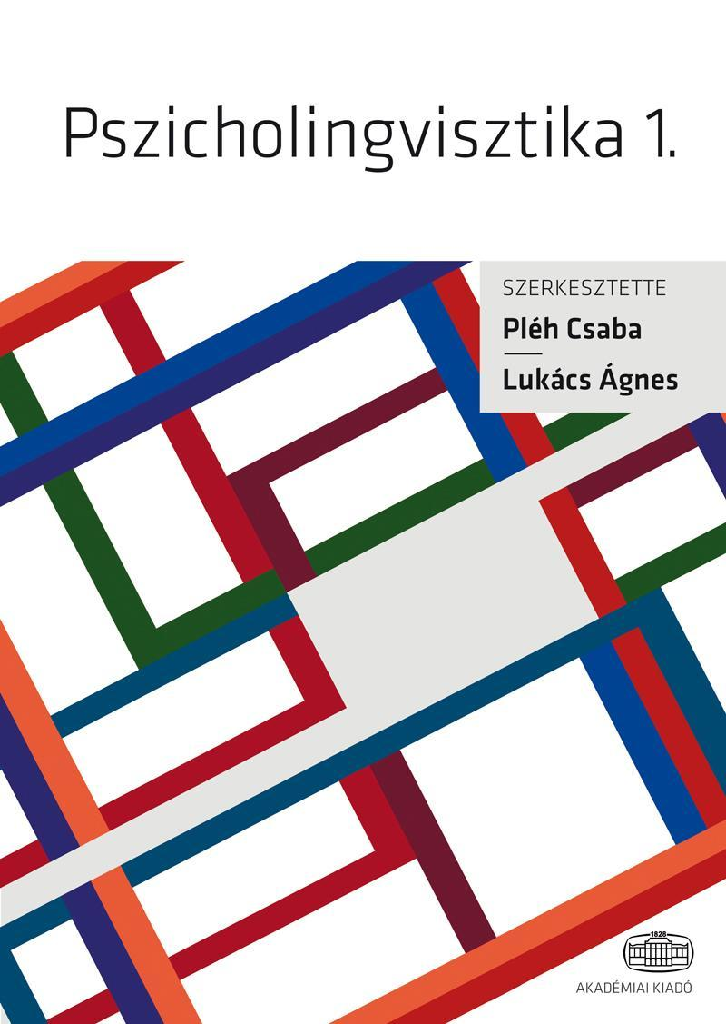
A pszicholingvisztika a nyelv használatának, megértésének és elsajátításának mentális folyamatait, a használók értelmi, érzelmi és társas működéseit érintő mechanizmusait vizsgálja. Interdiszciplináris terület, amelynek gyökerei a nyelvészetben és a pszichológiában lelhetők fel. Fél évszázada létezik komolyabb formában, vagyis viszonylag fiatal, ám az elmúlt évtizedekben – az ihletését adó területek, vagyis a nyelvészet, a pszichológia és az idegtudomány elméleti és technikai változásainak, továbbá a nyelv használatát és vizsgálatának lehetőségeit is érintő, gyorsan változó műszaki-informatikai környezetnek köszönhetően – sokrétűen fejlődött.
A Magyar pszicholingvisztikai kézikönyv, amely a BME Kognitív Tudományi Tanszékén és az Eszterházy Károly Főiskola Megismerés és Kommunikáció Kutatócsoportjában készült hiányt pótol a hazai felsőoktatásban. Magyar kutatók régóta képviselik ezt a területet, és több szak tantervében is szerepel a pszicholingvisztika tantárgy, kézikönyvünk az első próbálkozás arra, hogy teljesen megfeleljen a nyelvre érvényesített interdiszciplináris szemléletnek. Egyszerre jellemző rá a bölcsészeti, a társadalomtudományi és a természettudományos szemlélet alkalmazása, módszerei közé tartozik a megfigyelés, a kísérletezés, és időnként a tömeges adatok elemzése egyaránt.
Könyvünk oktatási anyagként szolgál a felsőbb éves pszichológus, nyelvész, gyógypedagógus, medikus diákok számára, ugyanakkor legalább egy évtizedig érvényes összefoglaló és kiindulási irodalom lehet a kutatóknak is. Őszintén reméljük, hogy a kézikönyv alapvető tananyag lesz nyelvészeti és pszichológiai mesterképzésekben, doktori programokban.
1. kötet
Előszó
A kézikönyv szerzői
I. rész: Elméleti és történeti kérdések
1. A pszicholingvisztika története (PLÉH CSABA)
2. Nyelvek és nyelvtanok (GERVAIN JUDIT)
3. A módszertan kérdései a pszicholingvisztikában (PLÉH CSABA)
II. rész: Megértés és produkció
4. A szavak mentális reprezentációja és az alaktani feldolgozás (LUKÁCS ÁGNES, PLÉH CSABA, KAS BENCE, THUMA ORSOLYA)
5. A mondatmegértés folyamata (PLÉH CSABA)
6. Szövegek megértése és megjegyzése (PLÉH CSABA)
7. Az olvasás rendszere, fejlődése és modelljei (CSÉPE VALÉRIA)
8. A beszédprodukció (MAGYARI LILLA)
9. Nyelvtechnológia és a pszicholingvisztika számítógépes modelljei (BABARCZY ANNA, GÁBOR BÁLINT, SERÉNY ANDRÁS)
III. rész: Nyelvelsajátítás
10. A nyelvelsajátítás elméleti modelljei (BABARCZY ANNA, LUKÁCS ÁGNES, PLÉH CSABA)
11. A nyelvtani kategóriák és szabályok elsajátítása: megfigyelési és kísérleti adatok (LUKÁCS ÁGNES, GÁBOR BÁLINT, KEMÉNY FERENC, BABARCZY ANNA)
12. Szótanulás (LUKÁCS ÁGNES)
13. Korai kétnyelvűség és szociokognitív fejlődés (KOVÁCS ÁGNES MELINDA)
14. Idegennyelv-elsajátítás (KOVÁCS GÁBOR)
2. kötet
IV. rész: Nyelv és gondolkodás
15. Jelentés: referencia és fogalmak (JAKAB ZOLTÁN)
16. Nyelv és emlékezet (TURI ZSOLT, NÉMETH DEZSŐ, HOFFMANN ILDIKÓ)
17. Metafora (SZAMARASZ VERA ZOÉ)
18. Kísérleti pragmatika (BENCZE M. ILDIKÓ)
19. A nyelvi relativizmus (BABARCZY ANNA, SZAMARASZ VERA ZOÉ)
20. Téri nyelv (LUKÁCS ÁGNES, SZAMARASZ VERA ZOÉ)
21. Nyelvi reprezentáció a numerikus feladatokban (KRAJCSI ATTILA)
22. Érzelmek és beszéd (TISLJÁR-SZABÓ ESZTER)
23. A társalgás pszicholingvisztikája (PLÉH CSABA)
V. rész: A nyelv biológiai alapjai
24. A nyelv evolúciója (PLÉH CSABA)
25. A nyelv idegrendszeri reprezentációja (LUKÁCS ÁGNES, KEMÉNY FERENC, LADÁNYI ENIKŐ, CSIFCSÁK GÁBOR, PLÉH CSABA)
26. A szó szerinti és a képes nyelv feldolgozása mint emberi agyi funkció (KUTAS MÁRIA)
27. Az afázia (BÁNRÉTI ZOLTÁN)
VI. rész: A nyelv pszichológiája atipikus helyzetekben
28. A jelnyelvek pszicholingvisztikája (SÁFÁR ANNA)
29. A specifikus nyelvfejlődési zavar (LUKÁCS ÁGNES, KAS BENCE, PLÉH CSABA)
30. Az olvasás zavarai és a diszlexia (CSÉPE VALÉRIA)
31. A nyelv, a kommunikáció és a megismerés atipikus mintázatai és kapcsolatai autizmus spektrum zavarokban (GYŐRI MIKLÓS)
32. Nyelvelsajátítás és értelmi fogyatékosság (LUKÁCS ÁGNES, KAS BENCE)

Névmutató
Tárgymutató



